ФОРМА № 2.2

База данных об инновационном опыте учителей-победителей ПНПО
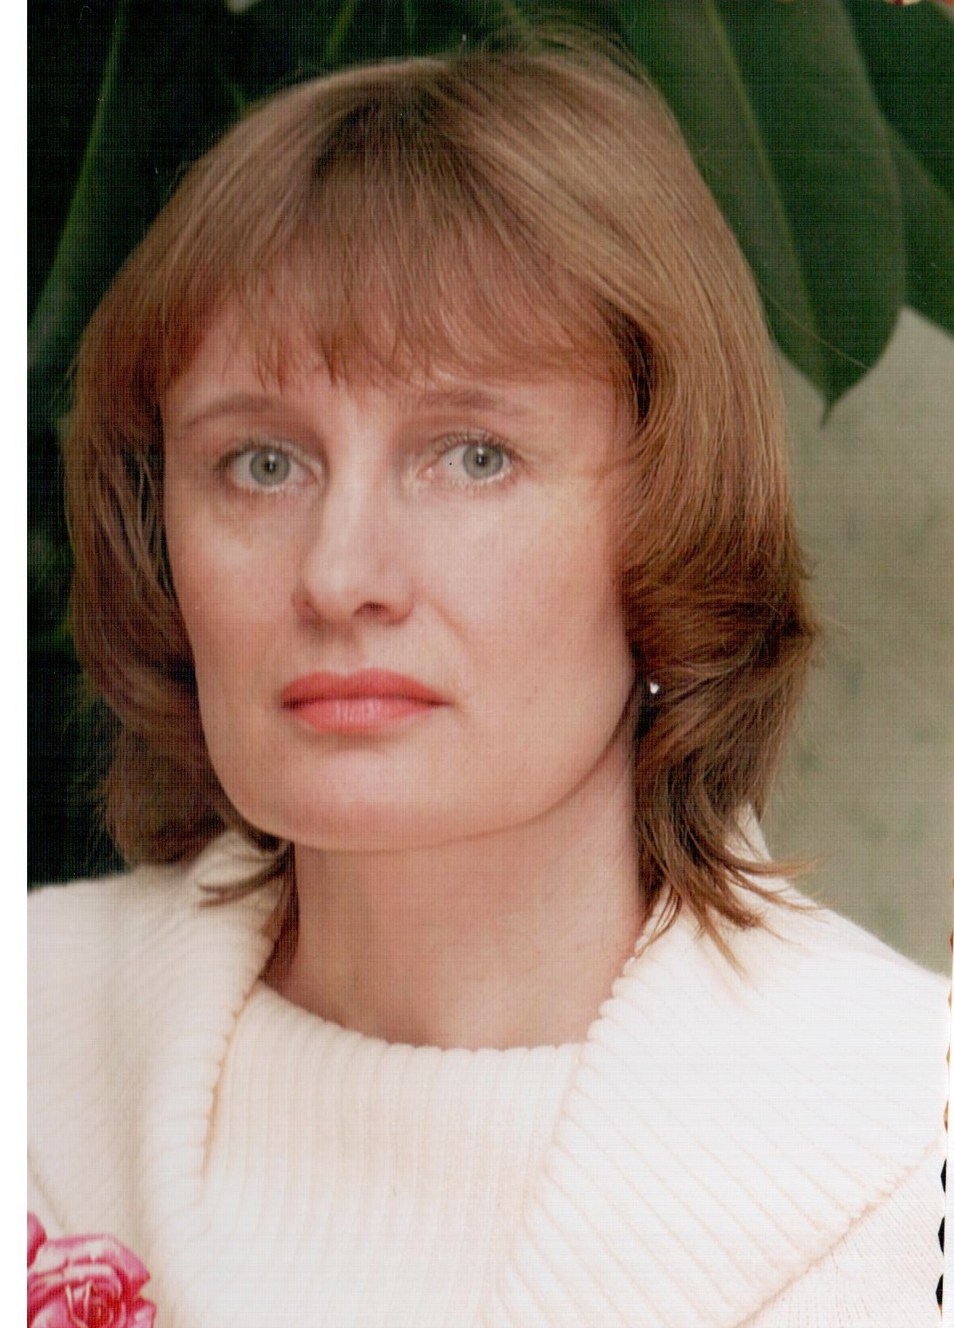ФОТО
(размещается на интернет – портале «Сайт победителей ПНПО Московской области»)

Сведения об учителях-победителях регионального этапа конкурса ПНПО в 2014 году

Инновационный опыт учителя-победителя ПНПО – 2014 года

Морозова Валентина Владимировна
Фамилия, имя, отчество (полностью)

Муниципального образования Московская область, Раменский район

Ф.И.О. учителя | Морозова Валентина Владимировна
Должность с указанием предмета | Учитель русского языка и литературы
Учреждение, в котором работает учитель (полное название) | Муниципальное общеобразовательное учреждение средняя общеобразовательная школа №11 пос.Дружба Раменского муниципального района Московской области
Адрес ОУ с индексом | 140152 Московская область, Раменский район, пос. Дружба, ул.Ленина, школа №11
Телефон рабочий | 8-496-464-19-95
Другие контактные телефоны | 89067169679
E-mail | morozova_valya@mail.ru
Тема инновации | «Развитие функциональной грамотности учащихся на уроках русского языка и литературы»
Обоснование: | Считаю, что главная задача педагогической деятельности – не только дать определённую сумму знаний (расширить словарный запас учащихся, показать неисчерпаемые богатства русского языка, представить русскую и мировую литературу как сокровище общемировой культуры), но и показать их практическую ценность и необходимость в дальнейшей жизни.
Содержание | Важнейшим средством достижения современного качества образования является использование современных педагогических технологий. На уроках я использую богатый инструментарий педагогических технологий. Чтобы заинтересовать детей, вовлечь в активную познавательную и исследовательскую деятельность использую метод проектной деятельности учащихся. Этот метод позволяет формировать исследовательские навыки учащихся, активизировать их деятельность, использовать полученные ими знания на практике.  Для оптимизации образовательного процесса, активизации познавательной деятельности учащихся очень важно рационально использовать ИКТ, что позволяет сделать учебный процесс увлекательнее, повысить учебную мотивацию учащихся к предметам гуманитарного цикла.  Провожу уроки с использованием педагогической технологии творческих мастерских. Являясь рефлексивной технологией, мастерская на практике вызывает, тренирует, развивает способность к аналитической деятельности: к анализу произведений и ситуаций общения, к сопоставлению своих и чужих мыслей, чувств, восприятия, отношения, интерпретации; к самоанализу и самоконтролю. Эти умения и навыки необходимы для воспитания грамотного читателя. В основе опыта – сочетание традиционных и новых приемов, форм и средств обучения на основе личностно-ориентированного подхода, позволяющих создавать развивающую речевую среду на уроках и во внеурочное время, направленных на развитие творческих способностей учащихся, на формирование умений и навыков учебного труда, на воспитание потребности и умения пополнять свои знания.
Методы и приемы работы | Методы теоретического изучения русского языка - общие для изучения всех школьных предметов.  Методы теоретико-практического изучения языка и обучения речи, которые представляют собой различные практические задачи по различным разделам языка.  Методы практического обучения речи используются для интенсификации обогащения речи в живом речевом общении.  Метод наблюдения выполняется приёмами имитации, графического выделения заданных форм в тексте, выписывания форм из текста, классификацией.  Разбор – это метод, который используется и как самодовлеющая работа по анализу языковых единиц и речевых явлений, так и составной компонент любого другого теоретико-практического метода.  Метод реконструирования текста – это работа, состоящая в том, что обучающиеся восстанавливают данный текст, дописывая пропущенные орфограммы, члены предложения, изменяя порядок слов в предложении, добавляя или сокращая указанные в задании члены предложения. Последний вид работы – сокращение текста – это упражнения, подготавливающие умения составлять конспекты и тезисы.  Метод конструирования текста.  Приёмы обучения. Анализ и синтез. Анализ сводится к разъединению какого-нибудь явления на его составные части с тем, чтобы их можно было рассмотреть со всех сторон, выяснить их свойства и на основании этого судить о явлении в целом. Синтез представляет собой объединение, сведение в единое целое данных, добытых анализом.  Сравнение и сопоставление. Чтобы правильно выделить характерные черты тех или иных языковых явлений, мы сравниваем их с другими языковыми явлениями.  Создание проблемной ситуации. Чтобы добиться активной мыслительной работы учащихся, необходимо вызвать у них потребность в знаниях.  Каждый метод изучения языка или обучения речи в школьной практике реализуется различными приёмами обучения. Метод обучающего диктанта осуществляется тремя приёмами: приёмом предупредительного диктанта, приёмом объяснительного диктанта после его написания и приёмом комментированного письма одновременно с написанием.
Перспективы | Чтобы заинтересовать детей, вовлечь в активную познавательную и исследовательскую деятельность начинаю использовать метод проектной деятельности учащихся. Этот метод позволяет формировать исследовательские навыки учащихся, активизировать их деятельность, использовать полученные ими знания на практике. Опыт показывает, что выпускникам, занимающимся исследовательской работой, не составляет труда написать реферат, курсовую, дипломную работу будучи студентами.  Продолжение работы над циклом интегрированных уроков «одна-единственная жизнь» по направлению проекта «Реализация задач профилактики в рамках образовательных предметов».

